TỔNG LIÊN ĐOÀN LAO ĐỘNG VIỆT NAM

**TRƯỜNG ĐẠI HỌC TÔN ĐỨC THẮNG**

**KHOA CÔNG NGHỆ THÔNG TIN**



**BÁO CÁO CUỐI KÌ MÔN  
CÔNG NGHỆ JAVA**

**XÂY DỰNG HỆ THỐNG  
WEB BÁN HÀNG ONLINE**

*Người hướng dẫn*: **GV. NGUYỄN THANH PHONG**

*Người thực hiện*: **VŨ MẠNH TUẤN – 52000728**

**MAI ĐẮC THIÊN TÂM – 52000710**

**PHẠM NGUYỄN – 52000092**

**NGUYỄN THANH LAM – 52000616**

**NHÓM : TUAN30**

Khoá  **: 24**

**THÀNH PHỐ HỒ CHÍ MINH, NĂM 2022**

TỔNG LIÊN ĐOÀN LAO ĐỘNG VIỆT NAM

**TRƯỜNG ĐẠI HỌC TÔN ĐỨC THẮNG**

**KHOA CÔNG NGHỆ THÔNG TIN**



**BÁO CÁO CUỐI KÌ MÔN  
CÔNG NGHỆ JAVA**

**XÂY DỰNG HỆ THỐNG  
WEB BÁN HÀNG ONLINE**

*Người hướng dẫn*: **GV. NGUYỄN THANH PHONG**

*Người thực hiện*: **VŨ MẠNH TUẤN – 52000728**

**MAI ĐẮC THIÊN TÂM – 52000710**

**PHẠM NGUYỄN – 52000092**

**NGUYỄN THANH LAM – 52000616**

**NHÓM : TUAN30**

Khoá  **: 24**

**THÀNH PHỐ HỒ CHÍ MINH, NĂM 2022**

LỜI CẢM ƠN

Để hoàn thành đồ án này trước tiên chúng em xin gửi đến các quý thầy, cô giảng viên trường Đại học Tôn Đức Thắng lời cảm ơn chân thành và sâu sắc nhất. Đặc biệt, em xin gửi đến thầy Nguyễn Thanh Phong– người đã tận tình hướng dẫn, giúp đỡ chúng em hoàn thành đề tài này lời cảm ơn sâu sắc nhất.

Với điều kiện thời gian cũng như kinh nghiệm còn hạn chế của nhóm, bài báo cáo chưa được hoàn thiện và còn những thiếu sót. Chúng em rất mong nhận được sự chỉ bảo, đóng góp ý kiến của các quý thầy cô để em có điều kiện bổ sung, nâng cao ý thức của mình, phục vụ tốt hơn công việc thực tế sau này.

**ĐỒ ÁN ĐƯỢC HOÀN THÀNH**

**TẠI TRƯỜNG ĐẠI HỌC TÔN ĐỨC THẮNG**

Tôi xin cam đoan đây là bài hát đồ án của riêng chúng tôi và được sự hướng dẫn của thầy Nguyễn Thanh Phong;. Các nội dung nghiên cứu, kết quả trong đề tài này là trung thực và chưa công bố dưới bất kỳ hình thức nào trước đây. Những số liệu trong các bảng biểu phục vụ cho việc phân tích, nhận xét, đánh giá được chính tác giả thu thập từ các nguồn khác nhau có ghi rõ trong phần tài liệu tham khảo.

Ngoài ra, trong đồ án còn sử dụng một số nhận xét, đánh giá cũng như số liệu của các tác giả khác, cơ quan tổ chức khác đều có trích dẫn và chú thích nguồn gốc.

**Nếu phát hiện có bất kỳ sự gian lận nào tôi xin hoàn toàn chịu trách nhiệm về nội dung đồ án của mình.** Trường đại học Tôn Đức Thắng không liên quan đến những vi phạm tác quyền, bản quyền do tôi gây ra trong quá trình thực hiện (nếu có).

*TP. Hồ Chí Minh, ngày tháng năm*

*Tác giả*

*(ký tên và ghi rõ họ tên)*

*Vũ Mạnh Tuấn*

*Mai Đắc Thiên Tâm*

*Phạm Nguyễn*

*Nguyễn Thanh Lam*

**PHẦN XÁC NHẬN VÀ ĐÁNH GIÁ CỦA GIẢNG VIÊN**

**Phần xác nhận của GV hướng dẫn**

_______________________________________________________________________________________________________________________________________________________________________________________________________________________________________________________________________________________________________________________________________________________________________________________________________________

Tp. Hồ Chí Minh, ngày tháng năm

(kí và ghi họ tên)

**Phần đánh giá của GV chấm bài**

_______________________________________________________________________________________________________________________________________________________________________________________________________________________________________________________________________________________________________________________________________________________________________________________________________________

Tp. Hồ Chí Minh, ngày tháng năm

(kí và ghi họ tên)

MỤC LỤC

LỜI CẢM ƠN 1

MỤC LỤC 4

DANH MỤC CÁC BẢNG BIỂU, HÌNH VẼ, ĐỒ THỊ 6

CHƯƠNG 1 – KHẢO SÁT HỆ THỐNG 7

1.1 Giới thiệu 7

1.2 Các đối tượng liên quan và người dùng hệ thống 7

1.3 Các quy trình nghiệp vụ 7

1.4 Đặc tả hệ thống 7

CHƯƠNG 2 – PHÂN TÍCH YÊU CẦU 8

2.1 Đặc tả yêu cầu 8

2.2 Các tác nhân trong hệ thống 8

2.2 Các Use Case trong hệ thống Quản trị viên sân bóng đá mini 9

CHƯƠNG 3 - THIẾT KẾ YÊU CẦU 11

3.1 Sơ đồ Use Case 11

3.2 Đặc tả sơ đồ Use Case 11

3.3 Sơ đồ lớp 11

3.4 Sơ đồ tuần tự 11

3.6 Mô hình ERD 14

3.8 Giao diện hệ thống 15

**DANH MỤC CHỮ VIẾT TẮT**

**CÁC CHỮ VIẾT TẮT**

ERD Entity Relationship Diagram

UC Usecase

DANH MỤC CÁC BẢNG BIỂU, HÌNH VẼ, ĐỒ THỊ

**DANH MỤC HÌNH**

Hình 3.1 Sơ đồ tổng quát Use Case 11

Hình 3.2 Sơ đồ lớp tổng quát 11

Hình 3.3 Sơ đồ tuần tự Usecase đăng nhập 12

Hình 3.4 Sơ đồ tuần tự Usecase đăng xuất 12

Hình 3.5 Sơ đồ tuần tự Usecase quản lý nhân viên (thêm nhân viên) 13

Hình 3.6 Mô hình ERD 14

Hình 3.7 Giao diện đăng nhập 15

**DANH MỤC BẢNG**

Bảng 2.1 Các yêu cầu của hệ thống 8

Bảng 2.2 Các tác nhân trong hệ thống 9

Bảng 2.3 Bảng xác định Use Case có trong hệ thống

quản lý cửa hàng thú cưng. 10

Bảng 3.1 Đặc tả Usecase đăng nhập 11

CHƯƠNG 1 – KHẢO SÁT HỆ THỐNG

1.1 Giới thiệu

* Với sự phát triển của công nghệ cao, người dùng càng có yêu cầu cao hơn với những tiện ích xung quanh họ. Và từ đó đến nay, để phục vụ nhu cầu tiêu dùng, mua hàng một cách thuận lợi và nhanh chóng nhất. Từ đó, các trang web bán hàng online được phát triển và ngày càng thịnh hành. Nó giúp ích rất nhiều trong việc mua hàng của người tiêu dùng,...
* Điểm nổi bật của web bán hàng online:
  + Có thể tiếp cận với những mặt hàng mới nhất, hấp dẫn nhất.
  + Tìm kiếm được những mặt hàng cần thiết một cách dễ dàng.
  + Tiết kiệm được nhiều thời gian và sức lực nhưng dễ dàng mua được mặt hàng mà mình muốn.

1.2 Các quy trình nghiệp vụ

* Người dùng sau khi đăng nhập thành công có thể sử dụng các chức năng sau:
  + Chọn mặt hàng mà mình muốn mua.
  + Thanh toán.
* Admin có thể:
  + Thêm vào các mặt hàng.
  + Xóa mặt hàng khỏi trang web.
  + Sửa thông tin mặt hàng.

1.3 Đặc tả hệ thống

* Website bán hàng online có các đối tượng chính là các mặt hàng, người dùng và admin của trang web bán hàng online.
* Để có thể quản lý được trang web bán hàng online thì admin cần đăng nhập vào trang chủ quản lý web bán hàng online và thực hiện chức năng thêm xóa hoặc sửa sản phẩm.
* Người dùng muốn sử dụng trang web để mua hàng cần đăng ký tài khoản của mình bằng email, số điện thoại, mật khẩu để đăng nhập.
* Người dùng cần đăng nhập bằng số điện thoại và mật khẩu đã đăng ký trước đó để có thể vào trang web và mua hàng. Sau đó người dùng có thể mua hàng bằng cách chọn vào các sản phẩm mình thích để thêm chúng vào giỏ hàng. Cuối cùng khách hàng chỉ cần bấm nút thanh toán để mua đơn hàng mình vừa chọn.

CHƯƠNG 2 – PHÂN TÍCH YÊU CẦU

2.1 Đặc tả yêu cầu

|  |  |
| --- | --- |
| ĐẶC TẢ YÊU CẦU | |
| Loại yêu cầu | Chi tiết |
| Yêu cầu chức năng | * Hỗ trợ đăng nhập – đăng xuất và tạo tài khoản. * Hỗ trợ đặt hàng và mua hàng. * Hỗ trợ quản lý mặt hàng. |
| Yêu cầu phi chức năng | * Có khả năng duy trì hệ thống. * Hiệu suất hoạt động tốt . |
| Yêu cầu lưu trữ | * Có thể sao lưu và phục hồi dữ liệu. |

Bảng 2.1 Các yêu cầu của hệ thống

2.2 Các tác nhân trong hệ thống

|  |  |  |
| --- | --- | --- |
| **STT** | **Actor** | **Mô tả** |
| **1** | Khách hàng | - Là người đăng ký tài khoản thành viên.  - Có thể mua hàng trong trang web. |
| **2** | Admin | - Được cấp sẵn tài khoản.  - Có vài trò quản lý các mặt hàng trong trang web. |

Bảng 2.2 Các tác nhân trong hệ thống

2.2 Các Use Case trong hệ thống Trang web bán hàng online.

Các Usecase trong hệ thống Trang web bán hàng online được xác định dựa vào đặc tả của đề bài, và được xác định như sau:

|  |  |  |
| --- | --- | --- |
| **ID** | **Tên Use Case** | **Mô tả** |
| **UC1** | Đăng nhập | - Các actor thực hiện việc đăng nhập để hệ thống cung cấp quyền hạn của tác nhân đó. |
| **UC2** | Đăng xuất | - Chỉ các actor thực hiện thành công việc đăng nhập mới có thể đăng xuất. |
| **UC3** | Đăng kí | - Cho phép người dùng đăng kí tài khoản của hệ thống. |
| **UC4** | Quên mật khẩu | - Cho phép người dùng đặt lại mật khẩu nếu nhớ thông tin xác thực |
| **UC5** | Thêm vào giỏ hàng | - Cho phép người dùng thêm món hàng muốn mua vào giỏ hàng. |
| **UC6** | Mua hàng và thanh toán | - Cho phép người dùng tiến hành đặt hàng và chọn phương thức thanh toán |
| **UC7** | Xem lịch sử mua hàng | - Cho phép người dùng xem lịch sử mua hàng |
| **UC8** | Quản lý kho hàng | - Cho phép quản trị viên quản lý kho hàng, thực hiện những thao tác như thêm, xóa, sửa sản phẩm. |

CHƯƠNG 3 - THIẾT KẾ YÊU CẦU

3.1 Sơ đồ Use Case

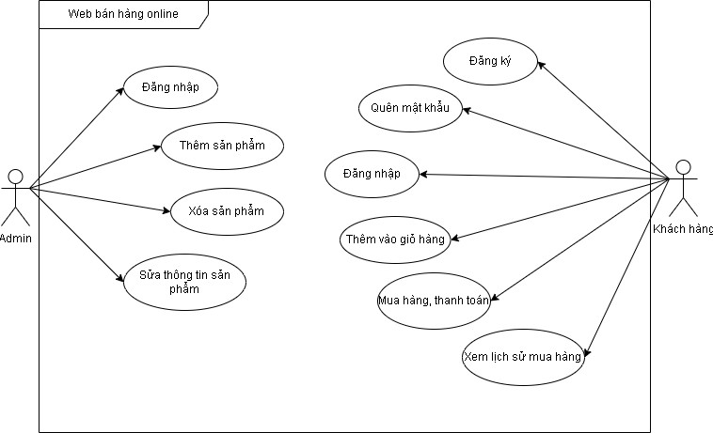

Hình 3. Sơ đồ tổng quát Use Case

3.2 Đặc tả sơ đồ Use Case

|  |  |  |
| --- | --- | --- |
| **Mã use case** | UC1 | |
| **Use Case** | Đăng nhập | |
| **Ngữ cảnh** | Trên hệ thống khi người dùng đã có tài khoản | |
| **Mô tả** | Người dùng đăng nhập vào hệ thông để sử dụng các chức năng của hệ thống | |
| **Tác nhân** | Khách hàng, nhân viên và quản trị viên | |
| **Sự kiện kích hoạt** | Đăng nhập vào hệ thống | |
| **Điều kiện tiên quyết** | Người dùng đã có tài khoản và được phân quyền theo vai trò của người dùng | |
| **Kết quả** | Đăng nhập thành công | |
| **Luồng sự kiện** | **Actor** | **System** |
| 1. Người dùng chọn vào mục “đăng nhập” | * 1. Hệ thống chuyển hướng đến trang đăng nhập bao gồm form đăng nhập có username và password |
| 1. Người dùng nhập username và password | * 1. Hệ thống xác thực thông tin đăng nhập thành công và cho phép người dùng truy cập |
| 1. Người dùng ấn nút “Đăng nhập” | * 1. Hệ thống ghi nhận hoạt động và hiển thị các chức năng của người dùng |
| **Ngoại lệ** | Người dùng nhập sai thông tin đăng nhập 🡪 Hệ thống báo lỗi và yêu cầu nhập lại. | |

Bảng 3.1 Đặc tả Usecase đăng nhập

|  |  |  |
| --- | --- | --- |
| **Mã use case** | UC2 | |
| **Use Case** | Đăng xuất. | |
| **Ngữ cảnh** | Trên hệ thống khi đã đăng nhập tài khoản vào hệ thống. | |
| **Mô tả** | Người dùng đăng xuất tài khoản ra khỏi hệ thống. | |
| **Tác nhân** | Người dùng, nhân viên, quản trị viên, khách hàng | |
| **Sự kiện kích hoạt** | Đăng xuất khỏi hệ thống. | |
| **Điều kiện tiên quyết** | + Người dùng truy cập vào được hệ thống.  + Người dùng đã đăng nhập vào hệ thống. | |
| **Kết quả** | Người dùng đăng xuất thành công. | |
| **Luồng sự kiện** | **Actor** | **System** |
| 1. Người dùng chọn mục “Đăng xuất”. | * 1. Hệ thống gửi thông báo xác nhận có muốn đăng xuất hay không. |
| 1. Người dùng ấn nút xác nhận | * 1. Hệ thống hiển thị thông báo “tài khoản đã được đăng xuất”. |
| **Ngoại lệ** | Đăng xuất thất bại do người dùng ấn nút hủy. | |

Bảng 3.2 Đặc tả Usecase đăng xuất

|  |  |  |
| --- | --- | --- |
| **Mã use case** | UC3 | |
| **Use Case** | Đăng kí. | |
| **Ngữ cảnh** | Khách hàng thực hiện đăng ký tài khoản thành viên. | |
| **Mô tả** | Khách hàng dùng chức năng này để đăng ký tài khoản thành viên mới. | |
| **Tác nhân** | Khách hàng | |
| **Sự kiện kích hoạt** | Khách hàng chọn mục “Đăng ký” | |
| **Điều kiện tiên quyết** | + Khách hàng truy cập được vào hệ thống.  + Tên tài khoản khách hàng đăng ký chưa tồn tại. | |
| **Kết quả** | Đăng ký tài khoản thành công | |
| **Luồng sự kiện** | **Actor** | **System** |
| 1. Khách hàng chọn mục “Đăng nhập”. | * 1. Hệ thống hiển thị giao diện trang đăng nhập. |
| 1. Khách hàng chọn mục “Đăng ký” | * 1. Hệ thống hiển thị form đăng ký với các thông tin cần nhập |
| 1. Người dùng nhập đầy đủ thông tin rồi chọn nút đăng ký. | * 1. Hệ thống xác thực thông tin thông báo đăng ký thành công và lưu tài khoản vào hệ thống. |
| **Ngoại lệ** | Thông báo đăng ký thất bại do nhập chưa đủ thông tin.  Thông báo đăng ký thất bại do tài khoản đăng ký đã tồn tại. | |

Bảng 3.3 Đặc tả Usecase đăng ký

|  |  |  |
| --- | --- | --- |
| **Mã use case** | UC4 | |
| **Use Case** | Quên mật khẩu | |
| **Ngữ cảnh** | Khách hàng quên mật khẩu | |
| **Mô tả** | Khách hàng dùng chức năng khi quên mật khẩu và muốn đặt lại mật khẩu mới | |
| **Tác nhân** | Khách hàng | |
| **Sự kiện kích hoạt** | Khi khách hàng chọn vào ô “Quên mật khẩu” | |
| **Điều kiện tiên quyết** | + Khách hàng không truy cập được vào hệ thống do quên mật khẩu | |
| **Kết quả** | Hệ thống đổi mật khẩu thành công cho khách hàng. | |
| **Luồng sự kiện** | **Actor** | **System** |
| 1. Khách hàng chọn vào mục “Quên mật khẩu” | * 1. Hệ thống hiển thị giao diện quên mật khẩu |
|  | 1. Khách hàng nhập đầy đủ thông tin hệ thống yêu cầu | * 1. Hệ thống xác thực thông tin khách hàng nhập và hiển thị trang nhập mật khẩu mới |
|  | 1. Khách hàng nhập mật khẩu mới | * 1. Hệ thống ghi nhận mật khẩu mới và lưu lại thông tin. |
| **Ngoại lệ** | Khách hàng nhập không đúng thông tin xác thực 🡪 Hệ thống báo không thể đổi mật khẩu. | |

Bảng 3.4 Đặc tả Usecase quên mật khẩu

|  |  |  |
| --- | --- | --- |
| **Mã use case** | UC5 | |
| **Use Case** | Thêm vào giỏ hàng | |
| **Ngữ cảnh** | Khách hàng muốn thêm sản phẩm vào giỏ hàng | |
| **Mô tả** | Khách hàng thêm sản phẩm vào giỏ hàng. Sản phẩm hiển thị trong giỏ hàng | |
| **Tác nhân** | Khách hàng | |
| **Sự kiện kích hoạt** | Khi khách hàng thêm sản phẩm vào giỏ hàng | |
| **Điều kiện tiên quyết** | + Khách hàng truy cập được vào hệ thống  + Khách hàng đã đăng nhập | |
| **Kết quả** | Hệ thống sẽ lưu những sản phẩm khách hàng chọn vào giỏ hàng | |
| **Luồng sự kiện** | **Actor** | **System** |
| 1. Khách hàng chọn sản phẩm và bấm nào nút “Thêm vào giỏ hàng” | * 1. Hệ thống hiển thị thông báo thêm sản phẩm vào giỏ hàng thành công. |
| **Ngoại lệ** | Không | |

Bảng 3.5 Đặc tả Usecase thêm vào giỏ hàng

|  |  |  |
| --- | --- | --- |
| **Mã use case** | UC6 | |
| **Use Case** | Mua hàng | |
| **Ngữ cảnh** | Khách hàng muốn mua sản phẩm | |
| **Mô tả** | Khách hàng chọn mua sản phẩm. Hệ thống hiển thị mua hàng thành công | |
| **Tác nhân** | Khách hàng | |
| **Sự kiện kích hoạt** | Khi khách hàng mua sản phẩm | |
| **Điều kiện tiên quyết** | + Khách hàng truy cập được vào hệ thống  + Khách hàng đã đăng nhập | |
| **Kết quả** | Hệ thống ghi nhận đơn hàng, giao hàng cho khách sớm nhất có thể | |
| **Luồng sự kiện** | **Actor** | **System** |
| 1. Khách hàng chọn sản phẩm và bấm nào nút “Thêm vào giỏ hàng” | 1.1. Hệ thống hiển thị thông báo thêm sản phẩm vào giỏ hàng thành công. |
| 2. Khách hàng chọn “Mua hàng” | 2.1 Hệ thống hiển thị modal yêu cầu khách hàng chọn phương thức thanh toán và nhập đầy đủ thông tin |
|  | 3. Khách hàng chọn phương thức thanh toán và nhập thông tin | 3.1 Hệ thống thông báo đặt hàng thành công. |
| **Ngoại lệ** | Khách hàng nhập thông tin không hợp lệ 🡪 Mua hàng không thành công  Khách hàng hủy mua hàng | |

Bảng 3.6 Đặc tả Usecase Mua hàng

|  |  |  |
| --- | --- | --- |
| **Mã use case** | UC7 | |
| **Use Case** | Xem Xem lịch sử mua hàng | |
| **Ngữ cảnh** | Khách hàng xem lịch sử mua hàng | |
| **Mô tả** | Khách hàng xem lịch sử mua hàng và hệ thống hiển thị lên đầy đủ thông tin về lịch sử mua hàng. | |
| **Tác nhân** | Khách hàng | |
| **Sự kiện kích hoạt** | Khách hàng chọn mục “lịch sử mua hàng”. | |
| **Điều kiện tiên quyết** | + Khách hàng truy cập được vào hệ thống  + Khách hàng đã đăng nhập thành công vào hệ thống  + Khách hàng đã mua hàng | |
| **Kết quả** | Hệ thống hiển thị lịch sử mua hàng | |
| **Luồng sự kiện** | **Actor** | **System** |
| 1.Khách hàng chọn mục “Lịch sử mua hàng” | 1.1. Hệ thống hiển thị lịch sử mua hàng |
| **Ngoại lệ** | Khách hàng chưa mua hàng 🡪 Hệ thống trả kết quả “Không có lịch sử mua hàng” | |

Bảng 3.7 Đặc tả Usecase xem lịch sử mua hàng

|  |  |  |
| --- | --- | --- |
| **Mã use case** | UC8 | |
| **Use Case** | Quản Quản lý kho hàng | |
| **Ngữ cảnh** | Quản trị viên thực hiện thêm , xóa hoặc sửa thông tin sản phẩm | |
| **Mô tả** | Quản trị viên sử dụng chức năng Quản trị viên kho. Sau đó hệ thống trả về kết quả thay đổi | |
| **Tác nhân** | Quản trị viên | |
| **Sự kiện kích hoạt** | Khi Quản trị viên sử dụng chức năng Quản trị viên kho trong hệ thống. | |
| **Điều kiện tiên quyết** | + Quản trị viên truy cập được vào hệ thống  + Quản trị viên đã đăng nhập | |
| **Kết quả** | Hệ thống sẽ lưu lại các chỉnh sửa, thay đổi thông tin nếu có sự thay đổi. | |
| **Luồng sự kiện** | **Actor** | **System** |
| 1. Quản trị viên chọn vào “Quản lý kho” trên hệ thống | 1.1. Hệ thống chuyển sang giao diện Quản lý kho. |
| 2. Quản trị viên chọn những chức năng như “Thêm”, “Cập nhật” hoặc “Xóa” | 2.1. Hệ thống hiển thị modal chứa form để xác nhận hành động vừa thực hiện. |
|  | 3. Quản trị viên nhập thông tin sản phẩm và nhấn “Xác nhận” | 3.1. Hệ thống kiểm tra thông tin Quản trị viên vừa nhập để thêm hoặc cập nhật sản phẩm.  3.2. Hệ thống xác nhận việc xóa sản phẩm.  3.3. Thông báo kết quả. |
| **Ngoại lệ** | Thông báo thêm không thành công do Quản trị viên không nhấn xác nhận.  Thông báo thêm không thành công do Quản trị viên không nhập thông tin cần thiết => Yêu cầu nhập lại  Thông báo xóa không thành công do Quản trị viên không nhấn xác nhận. | |

Bảng 3.8 Đặc tả Usecase quản lý kho hàng

3.3 Sơ đồ lớp (Class diagram):

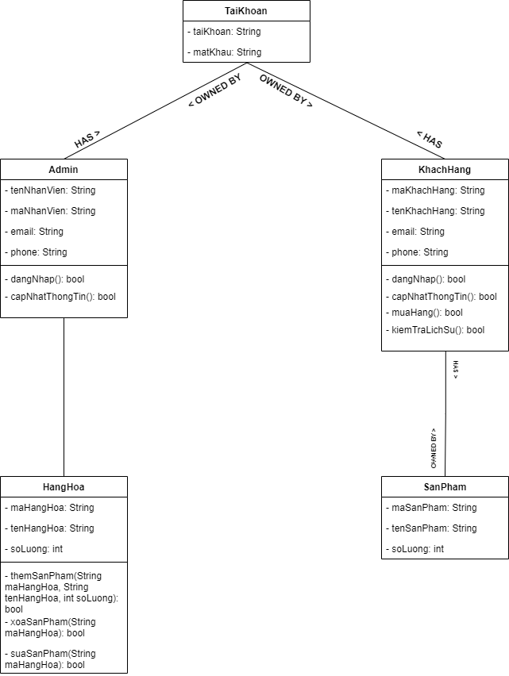

Hình 3.1 Sơ đồ lớp tổng quát

3.4 Sơ đồ tuần tự

Hình 3.2 Sơ đồ tuần tự Usecase đăng nhập

Hình 3.3 Sơ đồ tuần tự Usecase đăng ký

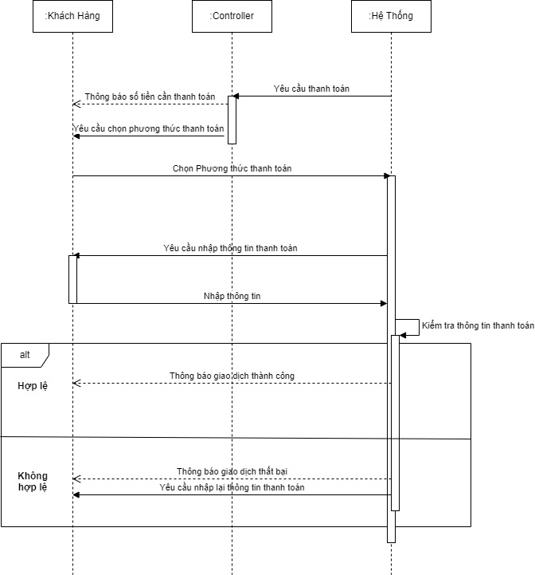

Hình 3.4 Sơ đồ tuần tự usecase thanh toán

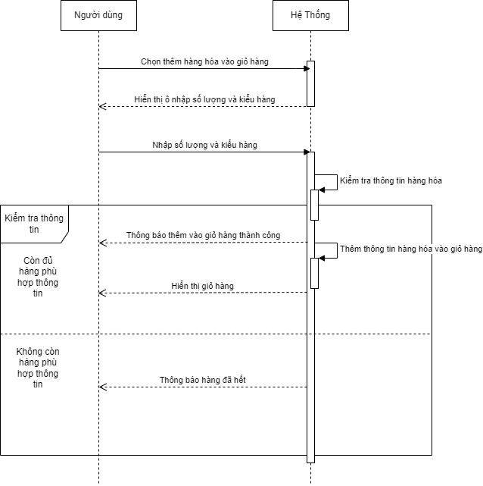

Hình 3.5 Sơ đồ tuần tự usecase thêm vào giỏ hàng

3.6 Mô hình ERD

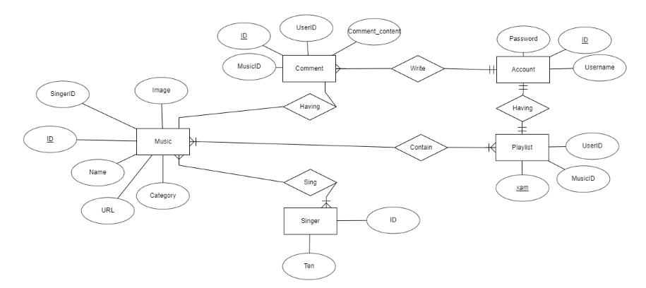

Hình 3. Mô hình ERD

3.8 Giao diện hệ thống

Placeholder

Hình 3. Giao diện đăng nhập